すまいる・あくしょん取組宣言
〇〇（団体名）

私たちが笑顔でいられるよう、以下の内容について取り組みます。

取組に該当するアイコンを貼り付けてください。
〇〇〇〇…

取組に該当するアイコンを貼り付けてください。
〇〇〇〇…

〇〇〇〇…
取組に該当するアイコンを貼り付けてください。

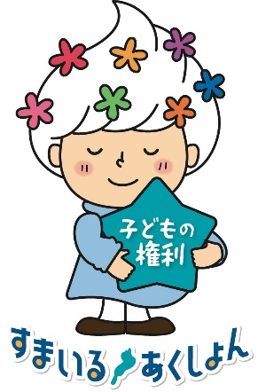
令和 年 月 日

○○（団体名）
代表 〇〇 〇〇
※このページは削除してください。
子どもが取組宣言を行う場合は、原則としてこちらの様式（こどもあくしょんver）をご利用ください。
なお、「こどもあくしょん」は「子どもが自分自身のために行動できること」です。
社会のための取組を宣言される場合は、「おとなあくしょん」（水色枠の様式）で宣言いただけます。

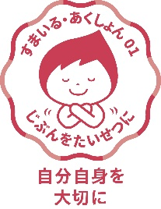
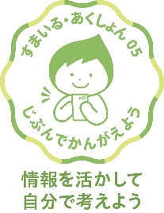
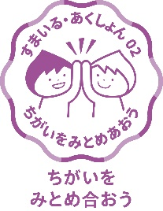
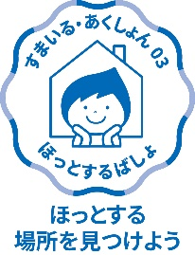
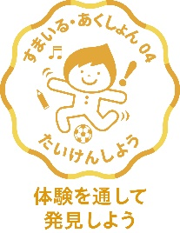
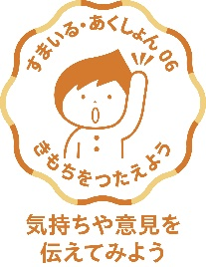
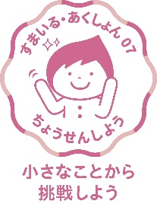
こどもあくしょんアイコン

